1、jdbc是j2ee的一部分
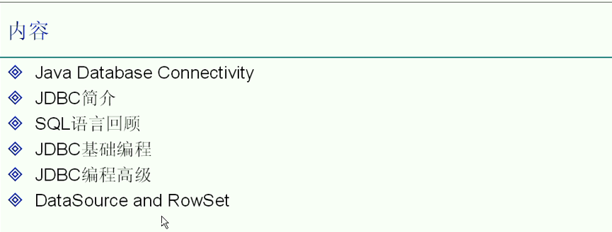
2、j2ee到底包括什么
3、为什么使用jdbc
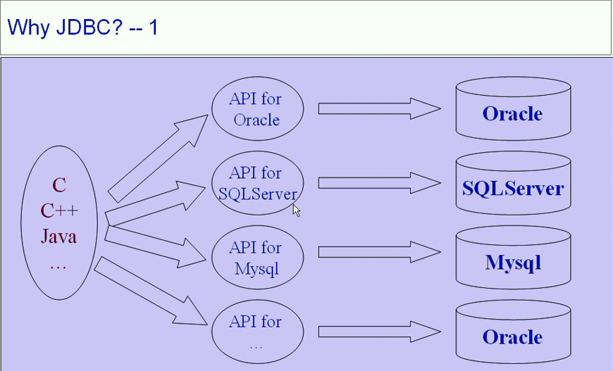
以前访问不同数据库对外的接口，跨数据库平台性能差，不灵活
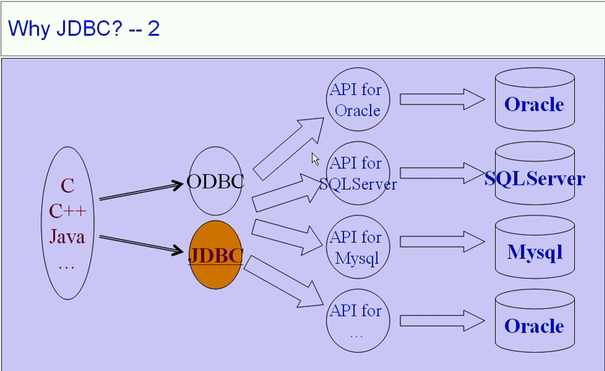
Java使用jdbc，c和c++可以使用odbc，odbc是微软弄的！
Jdbc是java访问数据库统一的接口
微软统一数据库经历了六个阶段
4、jdbc也不完美：要求必须把sql语句体现到程序中，因为不同数据库，sql语句并不完全相同，这也是hirebernet流行的原因！
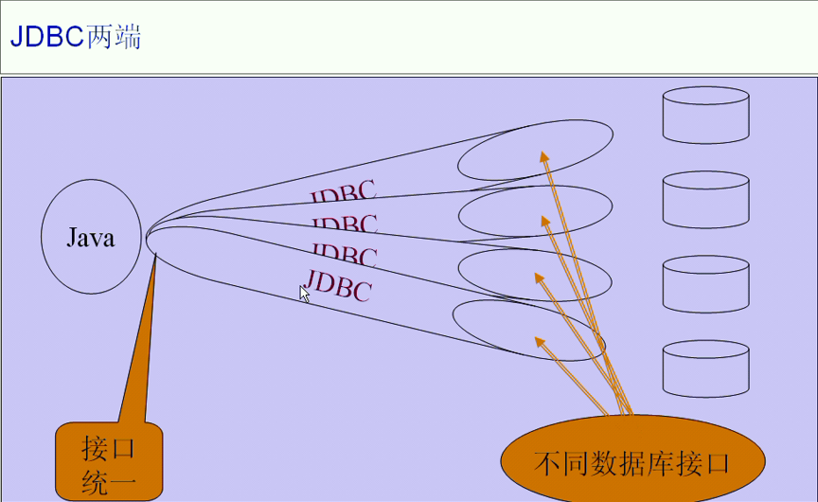
5、jdbc编程步骤
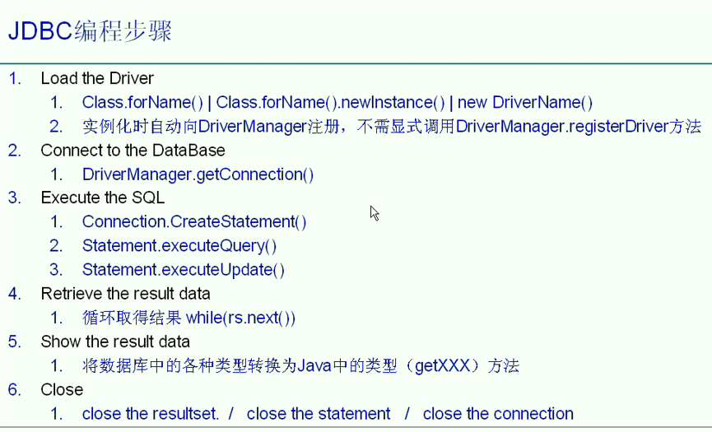
6、命令行使用jar包里面内容，必须把jar包内容加到classpath中，在eclipse中必须加到build path中
7、Class.forName(“oracle.jdbc.driver.OracleDriver”);等价于new oracle.jdbc.driver.OracleDriver();俩个没有优略之分，个人习惯
8、三流公司卖产品，二流公司卖服务，一流公司卖标准
9、Connection conn = DriverManager.getConnection(数据库连接字符串，用户名，密码);
10、注：在sqlplus / as sysdba执行后,SQL>select INSTANCE_NAME from v$instance查可以查看sid
11、Statement stmt = conn.createStatement();
Stmt.executeQuery();//用来执行select语句
Stmt.executeUpdate();//用来执行insert，delete，update语句
12、数据库中游标的指针默认首先指到第一条记录上，而resultSet结果集也相当于是个游标，但是这个指针默认指到第一条记录之前
13、关闭数据库连接，后打开的先关掉
14、程序尽量写的完美，专业化（面试需要），还要有注释
15、面试时候变量声明到一起，函数顶端，显得比较专业
16、在代码中，碰到sql语句出现问题，把语句复制后，在sqlplus运行一下试试，找问题
17、DriverManager数据库大管家，Class.forName()是实例化一个对象，自动向DriverManager注册，通过大管家拿到数据库的一个连接
18、jdbc程序，调试一条sql语句时候，输出该sql语句，如果出错，从执行的结果中，讲该语句复制到sqlplus中运行，测试一下，找到出错的地方
如下
String sql = "insert into stu values (" + id + ",'" + name + "','" + password+"')";
System.out.println(sql);// 调试sql语句
stmt.executeUpdate(sql);

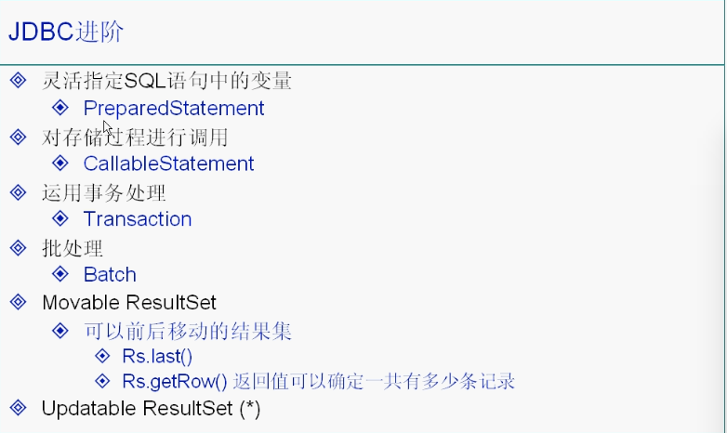
- 面试时候尽量使用preparedStatement，显得更加专业
- 使用args输入带参数的程序时候，必须先run-as javaApplication,然后再使用run-configuration，否则直接使用后面的，会找不到这个程序！
- 个人理解，预处理就像是舀水，事先就在每个瓢里放满了水摆好，倒的时候直接拿就可以，不需要舀水了；而普通的statement则是先把瓢摆好，用的时候拿瓢舀水，然后倒！
23、
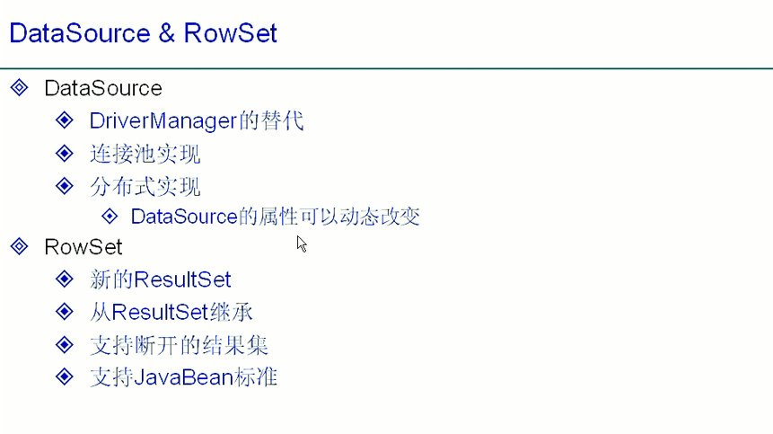
24、需要牢牢记住的程序
TestJdbc.java

import java.sql.*;

//*********
public class TestJDBC {

/**
* @param args
*/
public static void main(String[] args) {
// TODO Auto-generated method stub
Connection conn = null;
try {
Class.forName("oracle.jdbc.driver.OracleDriver");
conn = DriverManager.getConnection("jdbc:oracle:thin:@127.0.0.1:1521:orcl", "scott", "tiger");
System.out.print("hellooracle");
} catch (ClassNotFoundException e) {
// TODO Auto-generated catch block
e.printStackTrace();
}catch(SQLException e){

e.printStackTrace();
}

}

}

TestDML.java

import java.sql.*;

public class TestDML {
public static void main(String args[]) {
Connection conn = null;
Statement stmt = null;
try {
Class.forName("com.mysql.jdbc.Driver");
conn = DriverManager
.getConnection("jdbc:mysql://localhost:3306/test?user=root&password=root");
stmt = conn.createStatement();
stmt.executeUpdate("insert into stu values(3 , 'xiangni','xiangni')");

} catch (ClassNotFoundException e) {
e.printStackTrace();
} catch (SQLException e) {
e.printStackTrace();
} finally {
try {
if (stmt != null) {
stmt.close();
stmt = null;
}
if (conn != null) {
conn.close();
conn = null;
}
} catch (SQLException e) {
e.printStackTrace();
}
}

}
}

TestPrepSt.java

import java.sql.*;
public class TestPrepSta {
public static void main(String args[]){
if(args.length != 3){
System.out.println("parameter error!please input again!");
System.exit(-1);
}
Connection conn = null;
PreparedStatement pstmt = null;
//int id;//这里的id必须写在try外面，而且变量必须先赋值，不然pstmt.setInt的时候会出现变量not initialized
int id = 0;
try{
id = Integer.parseInt(args[0]);
}catch(NumberFormatException e){
e.printStackTrace();
}
String name = args[1];
String password = args[2];
try{
Class.forName("com.mysql.jdbc.Driver");
conn = DriverManager.getConnection("jdbc:mysql://localhost:3306/test?user=root&password=root");
pstmt = conn.prepareStatement("insert into stu values(?,?,?)");
pstmt.setInt(1,id);
pstmt.setString(2, name);
pstmt.setString(3, password);
pstmt.executeUpdate();
}catch(ClassNotFoundException e){
e.printStackTrace();
}catch(SQLException e){

e.printStackTrace();
}
}
}

TestTransection.java

import java.sql.*;

//**********
public class TestTransection {
public static void main(String[] args){
Connection conn = null;
Statement stmt = null;

try{
Class.forName("oracle.jdbc.driver.OracleDriver");
conn = DriverManager.getConnection("jdbc:oracle:thin:@127.0.0.1:1521:orcl","scott","tiger");
stmt = conn.createStatement();
//statement每次只能执行一条sql语句，如果执行多条，需要多个statement，但是用了批处理，一个语句就够了
conn.setAutoCommit(false);
String sql = "insert into dept2 values(53,'haha','haha')";

stmt.addBatch(sql);
//System.out.println(sql);
stmt.addBatch("insert into dept2 values(54,'hehe','hehe')");
stmt.addBatch("insert into dept2 values(55,'heihei','heihei')");
stmt.executeBatch();
conn.commit();
conn.setAutoCommit(true);
}catch(ClassNotFoundException e){
e.printStackTrace();
}catch(SQLException e){
e.printStackTrace();
if(conn != null){

try {
conn.setAutoCommit(true);
conn.rollback();
} catch (SQLException e1) {
// TODO Auto-generated catch block
e1.printStackTrace();
}
}
}finally{
try{
if(stmt != null){
stmt.close();
stmt = null;
}
if(conn != null){
conn.close();
conn = null;
}
}catch(SQLException e){
e.printStackTrace();
}

}
}
}

